**Почепенко Афанасий Харитонович (Александрович)**

Родился в Зиянчуринском районе Чкаловская области, сейчас Кувандыкский район Оренбургской области. Когда и как попал на войну не известно, но из семейных рассказов известно, что погиб он страшной смертью - сгорел в танке. Дома остались жена и дети. Старший сержант по званию, служил во 2 отдельном танковом батальоне. Место захоронения: Украинская ССР, Тарнопольская обл., Скалатский р-н, д. Шеребки-Шляхецке, юго-восточная окраина кладбища.

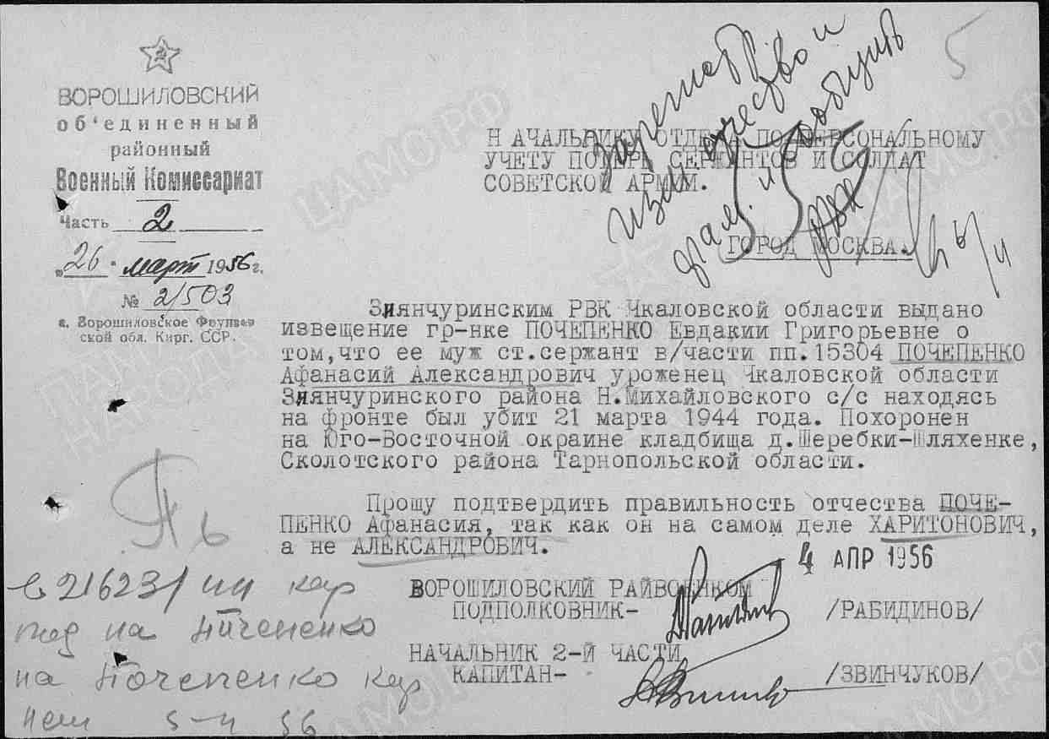

Очерк подготовил: Чуриков Роман 3Б класс Лицей №3

Информация из семейных рассказов прабабушек, прадедушек, и интернет источников (сайт <https://pamyat-naroda.ru/> Память народа)